**HỌC SINH TRƯỜNG TIỂU HỌC NHA MÂN 2 THAM GIA TÍCH CỰC HỘI THI SÁNG TẠO THANH, THIẾU NIÊN NHI ĐỒNG**

Năm học 2019 – 2020, dù tình hình dịch bệnh Covid-19 diễn biến phức tạp và ảnh hưởng đến rất nhiều hoạt động. Tuy nhiên, với sự quan tâm sâu sát của các cấp lãnh đạo, của Ban tổ chức hội thi nên học sinh của trường vẫn có 7 sản phẩm tham gia dự thi.

Các em lựa chọn tận dụng những sản phẩm tái chế để tạo ra các sản phẩm hữu ích cho học tập, cho sinh hoạt gia đình…. Những sản phẩm của các em đã góp phần bảo vệ môi trường.

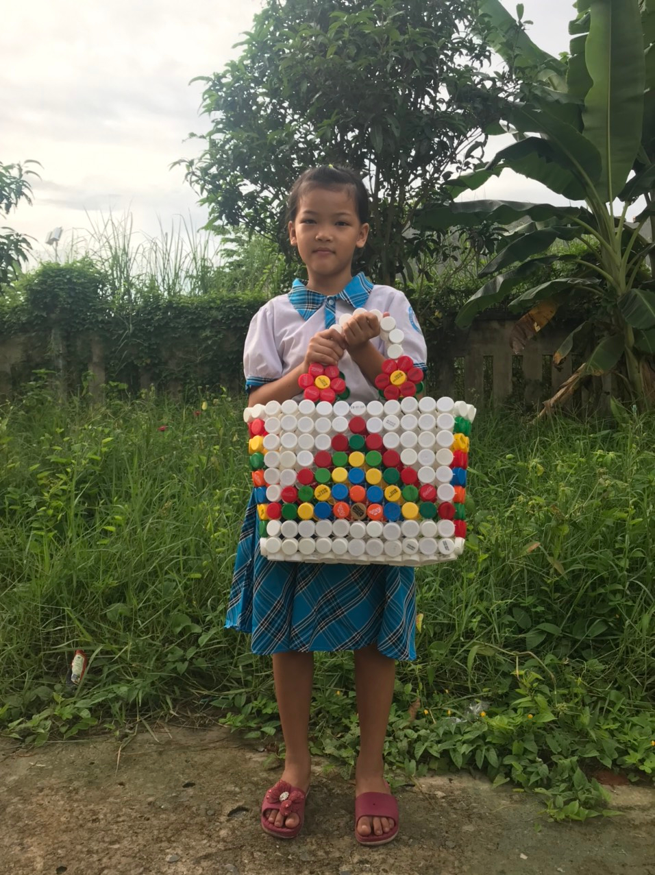

*Bảo Phúc lớp 2/1 – với sản phẩm giỏ xách bằng nắp chai*

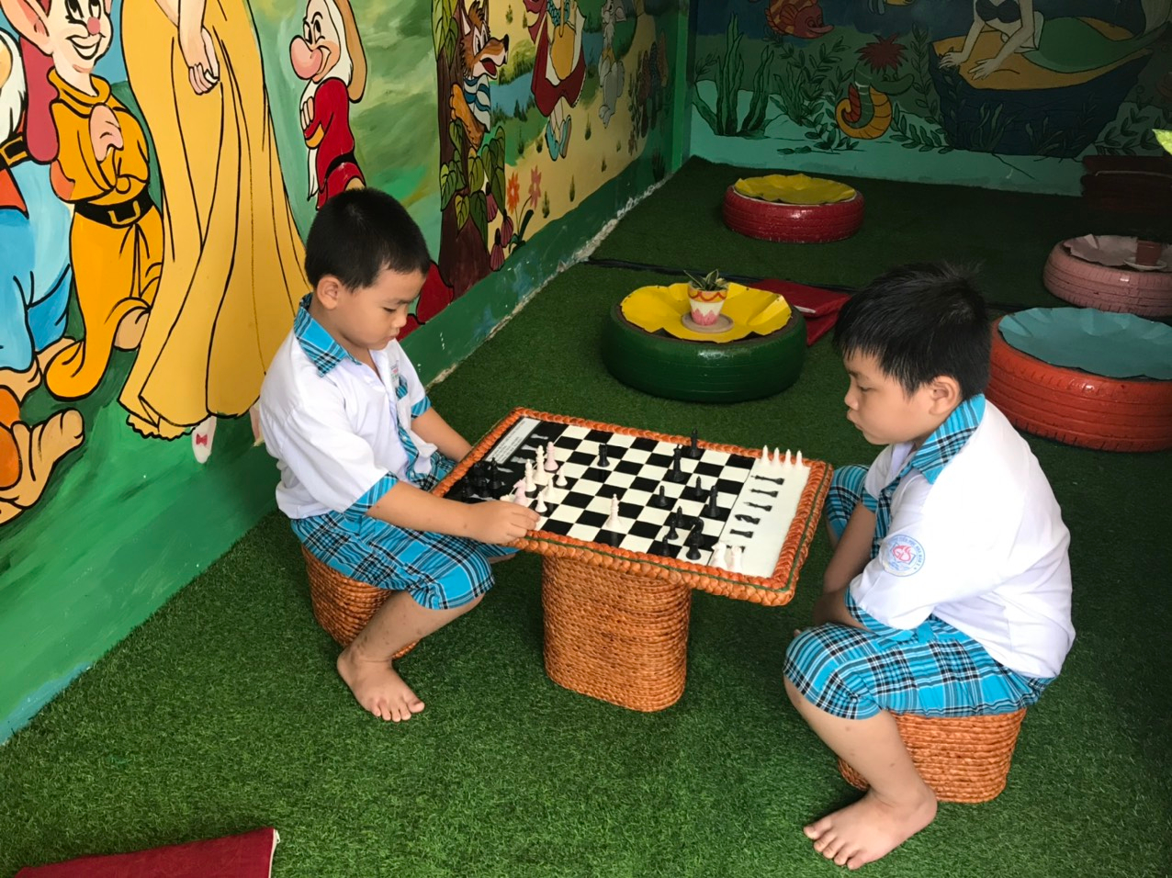

Anh Khôi lớp ½ với sản phẩm Bộ bàn ghế bằng lục bình

Trường đã có 2 sản phẩm đạt giải B cấp huyện năm 2020. Với giải thưởng đạt được, đã tạo thêm động lực, tự tin hơn cho các em tham gia hội thi Sáng tạo thanh, thiếu niên, nhi đồng cho những năm tiếp theo.

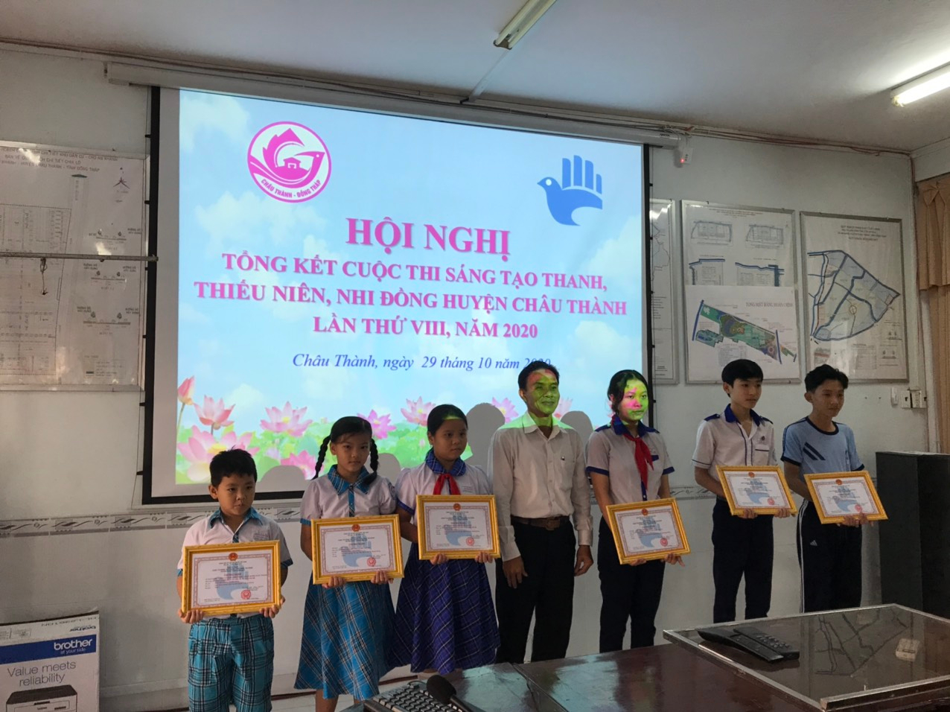

*Học sinh tham gia tổng kết hội thi cấp huyện*

Đặc biệt, trường vinh dự được nhận giấy khen tập thể cho công tác tuyên truyền hội thi. /.